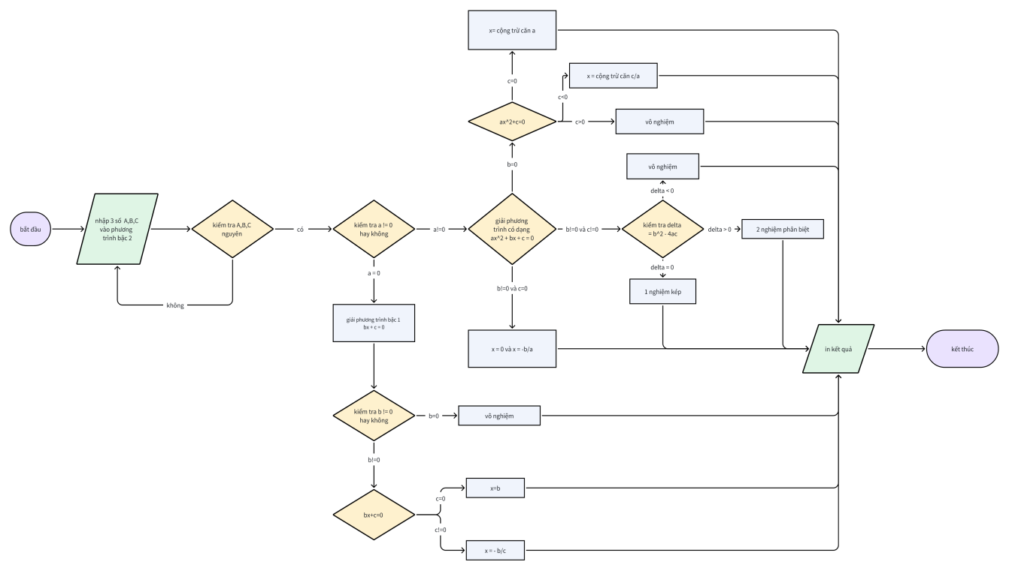

Thầy ơi em biết em thiếu điều kiện nhưng em không biết chèn thêm vào đâu nữa có gì thầy giúp đỡ em ạ::)))))